Bike/Car — Quy trình loại xe, giá tiền và gán tài xế
Tài liệu Word dùng cho BA/CMS/BE/FE đọc luồng vận hành, có nhúng ảnh minh họa để mở trực tiếp trên Word.
Nguyên tắc chốt
Bike/Car không tách tài xế và phương tiện thành hai nhóm riêng. Với Bike/Car: 1 tài xế = 1 xe riêng. Hồ sơ tài xế chỉ cần chọn nhóm xe, tick nhanh Ô tô 6–7 chỗ/Premium nếu có; hệ thống tự suy ra loại xe được phép nhận.

1. Màn hình minh họa
Hình 1 — Danh sách Loại xe trong Dữ liệu vận tải
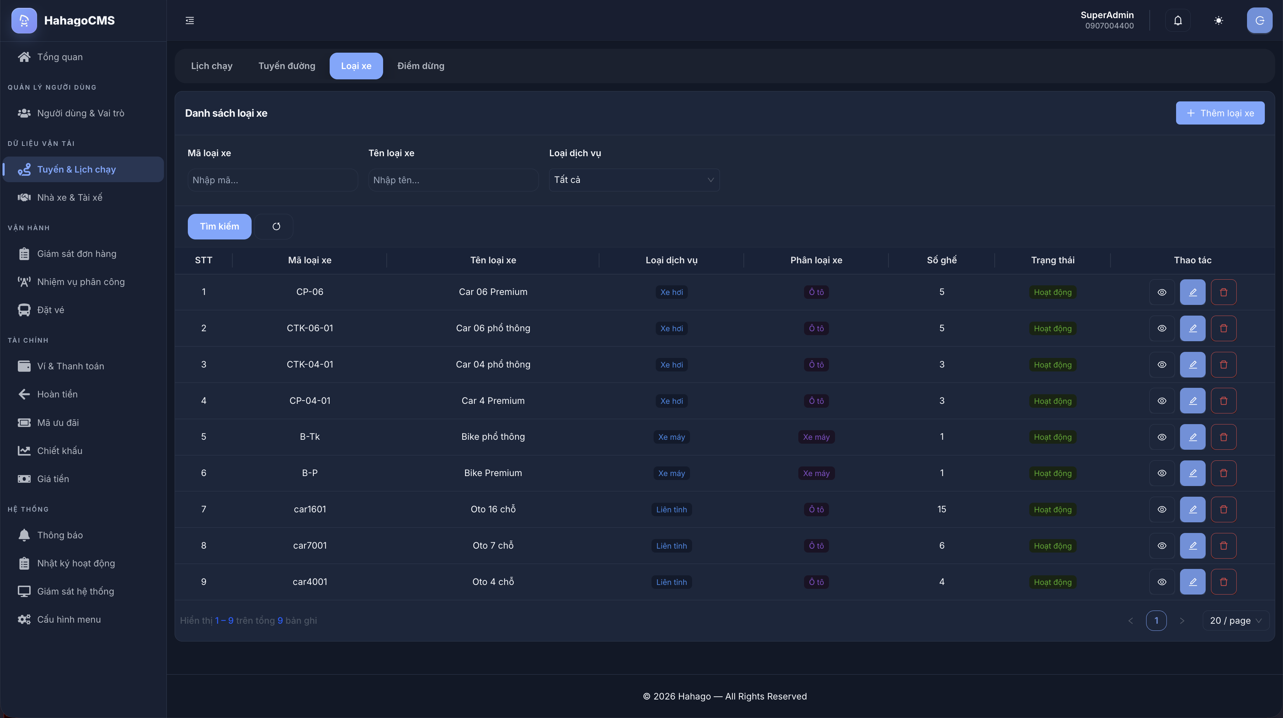
Màn hình Loại xe dùng để tạo các loại xe khách có thể chọn khi đặt Bike/Car: Bike phổ thông, Bike Premium, Car 04 phổ thông, Car 4 Premium, Car 06 phổ thông, Car 06 Premium.

Hình 2 — Giá tiền theo tab Xe máy/Xe hơi
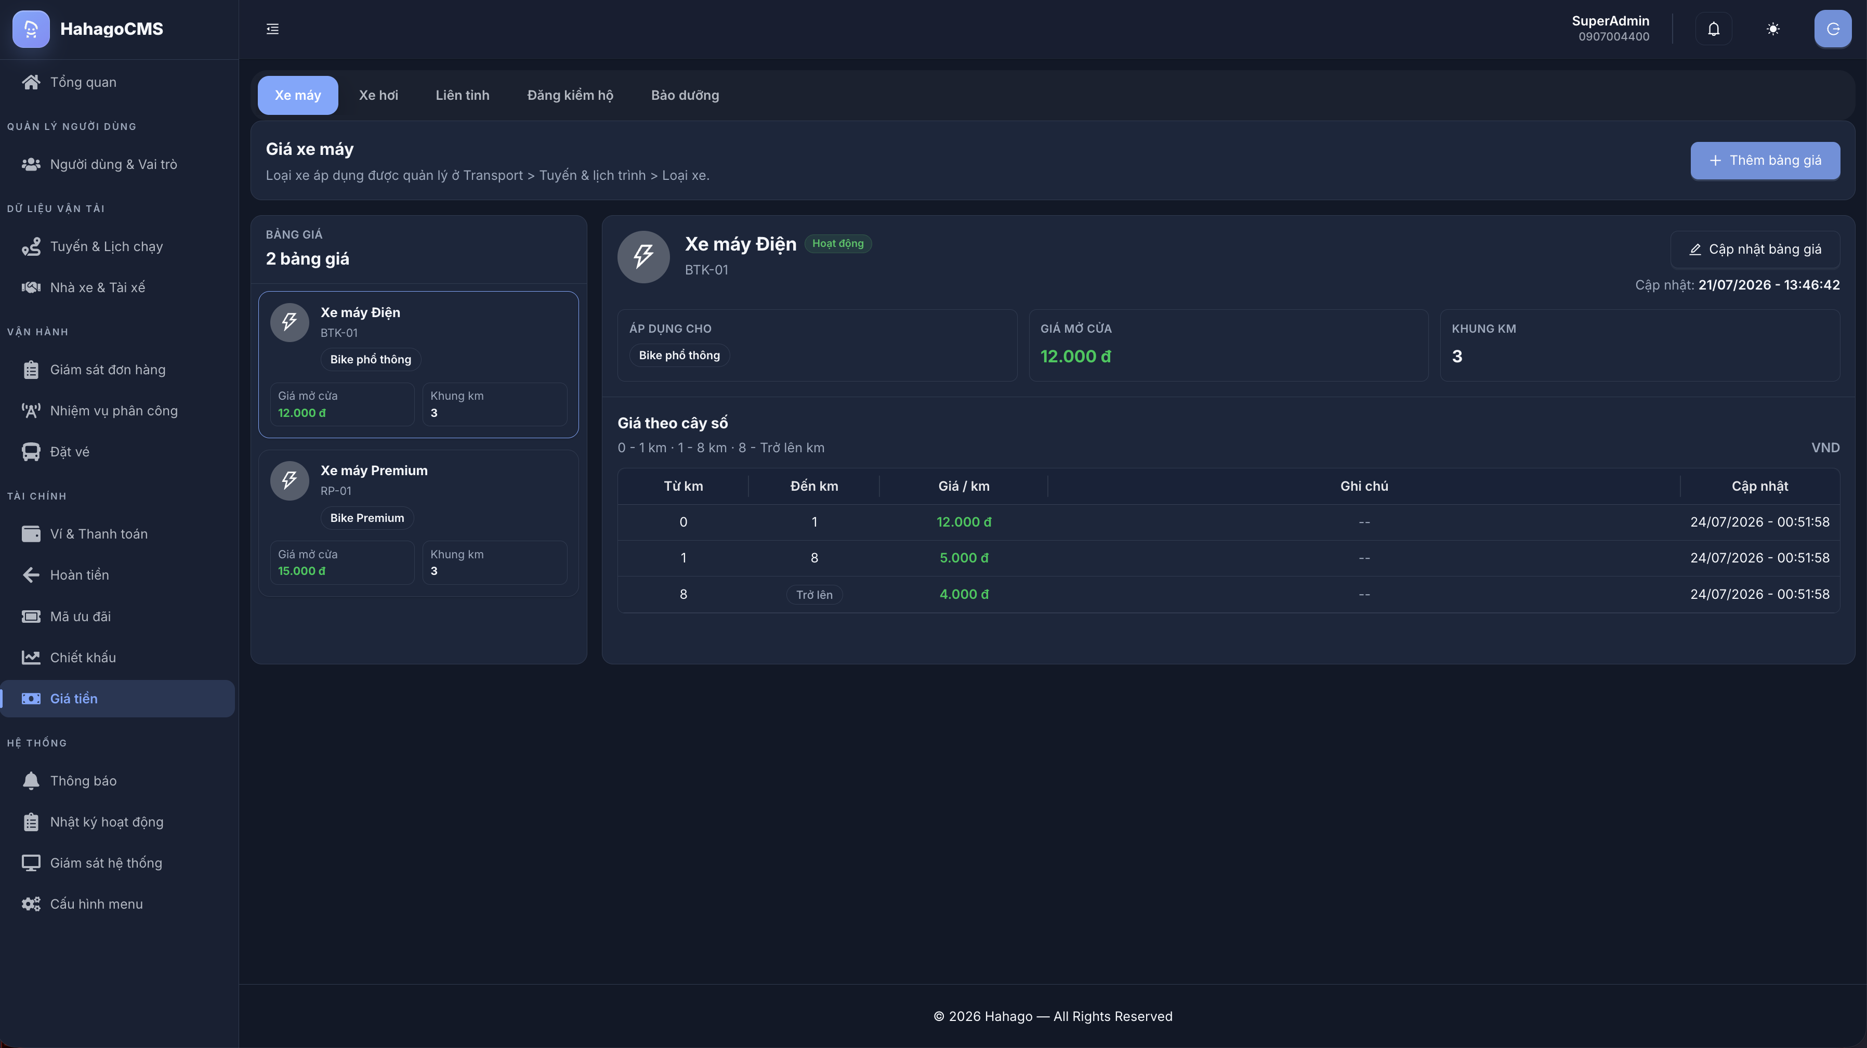
Giá tiền được lọc theo tab Xe máy hoặc Xe hơi. Admin tạo bảng giá theo từng loại xe, không tạo giá chung mơ hồ.
Hình 3 — Modal tạo bảng giá cho loại xe
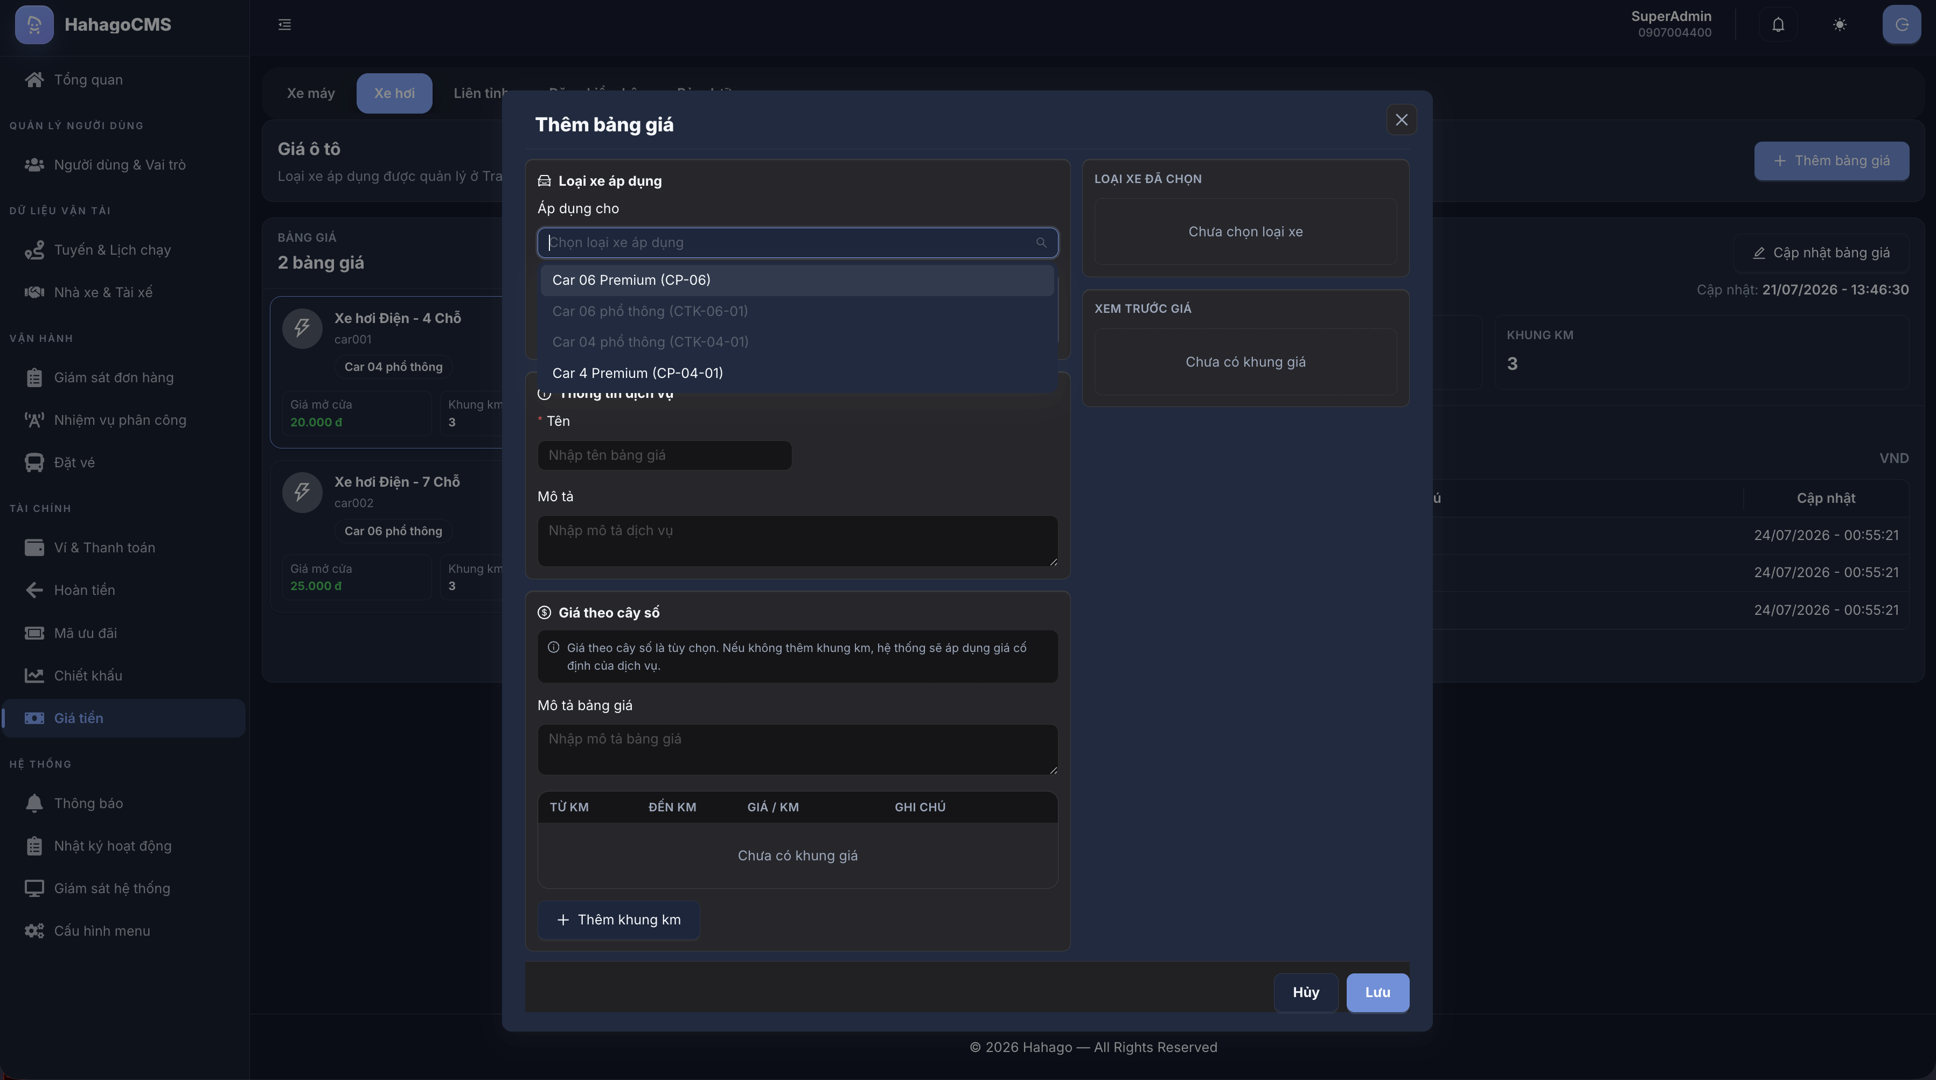
Khi tạo bảng giá, danh sách loại xe áp dụng được lọc theo tab đang mở. Tab Xe máy chỉ chọn loại xe máy; tab Xe hơi chỉ chọn loại xe hơi.

2. Phân vai màn hình
Nhóm | Màn hình | Mục đích
CMS | Loại xe | Tạo/sửa/tạm dừng loại xe Bike/Car để khách chọn
CMS | Giá tiền | Tạo giá theo từng loại xe
CMS | Nhà xe & Tài xế | Chọn nhóm xe, tick nhanh Ô tô 6–7 chỗ/Premium và xem loại xe hệ thống cho phép nhận
CMS | Nhiệm vụ phân công | Lọc tài xế available và điều phối thủ công khi cần
BE | Master data + Matching | Lưu loại xe, giá, rule quyền nhận và chỉ matching đúng tài xế
FE Customer | Booking Bike/Car | Hiển thị loại xe hoạt động, có giá và có tài xế available
FE Driver | App tài xế | Online/Offline, nhận offer đúng loại xe được phép
BA | Nghiệp vụ | Chốt rule Ô tô 6–7 chỗ, Premium, trạng thái và UAT

3. Trạng thái loại xe trên app
Trạng thái CMS | Điều kiện thực tế | App khách
Hoạt động | Có bảng giá và có tài xế available | Cho chọn
Hoạt động | Chưa có giá hoặc chưa có tài xế available | Hiển thị Không khả dụng và disable
Tạm dừng | Không xét giá/tài xế | Ẩn khỏi app

Lưu ý: Hoạt động chỉ có nghĩa loại xe được phép kinh doanh. Khách có chọn được hay không còn phụ thuộc giá và tài xế available tại thời điểm booking.

4. Quy trình CMS tạo loại xe và giá

Flow tạo loại xe
1. Admin mở Dữ liệu vận tải → Tuyến & Lịch chạy → Loại xe.
2. Admin thêm loại xe và chọn loại dịch vụ: Xe máy hoặc Xe hơi.
3. Nhập mã, tên, phân loại xe, số ghế, trạng thái Hoạt động/Tạm dừng.
4. Lưu loại xe. Nếu Hoạt động, loại xe sẵn sàng để tạo giá.

Flow tạo giá
1. Admin mở Tài chính → Giá tiền.
2. Chọn tab Xe máy hoặc Xe hơi.
3. Bấm Thêm bảng giá và chọn loại xe áp dụng.
4. Nhập giá mở cửa, khung km, giá theo giờ/thời điểm nếu có.
5. Lưu bảng giá. App khách chỉ cho chọn khi loại xe Hoạt động + có giá + có tài xế available.

5. Quy trình gán tài xế cho loại xe
Trường | Cách xử lý
Nhóm xe | Xe máy hoặc Xe hơi
Ô tô 6–7 chỗ | Checkbox nhanh, chỉ áp dụng cho tài xế Xe hơi
Premium | Checkbox nhanh, áp dụng cho Bike/Car nếu tài xế đủ chuẩn
Số ghế phục vụ khách | Tự suy ra: Bike = 1, Car mặc định = 4, Car tick Ô tô 6–7 chỗ = 6
Biển số | Nhập theo xe riêng của tài xế
Loại xe hệ thống cho phép nhận | Hệ thống tự tính, admin chỉ xem
Tùy chỉnh ngoại lệ | Chỉ bật khi cần xử lý trường hợp đặc biệt

Flow gán tài xế
1. Admin mở hồ sơ tài xế Bike/Car.
2. Chọn Nhóm xe: Xe máy hoặc Xe hơi.
3. Nếu là Xe hơi và tài xế chạy xe 6/7 chỗ, tick nhanh Ô tô 6–7 chỗ.
4. Nếu tài xế đủ chuẩn premium, tick nhanh Premium.
5. CMS tự suy ra số ghế phục vụ khách.
6. CMS tự hiển thị danh sách loại xe hệ thống cho phép nhận.
7. Nếu không có ngoại lệ, admin lưu hồ sơ.
8. Nếu có ngoại lệ, admin bật Tùy chỉnh ngoại lệ rồi chọn lại danh sách loại xe được nhận.

6. Rule mặc định tài xế được nhận loại xe nào
Nhóm xe/checkbox trong hồ sơ | Premium | Loại xe được nhận
Xe máy, không tick Premium | Không | Bike phổ thông
Xe máy, tick Premium | Có | Bike Premium, Bike phổ thông
Xe hơi, không tick Ô tô 6–7 chỗ | Không | Car 04 phổ thông
Xe hơi, không tick Ô tô 6–7 chỗ | Có | Car 4 Premium, Car 04 phổ thông
Xe hơi, tick Ô tô 6–7 chỗ | Không | Car 06 phổ thông, Car 04 phổ thông
Xe hơi, tick Ô tô 6–7 chỗ | Có | Car 06 Premium, Car 06 phổ thông, Car 4 Premium, Car 04 phổ thông

- Xe máy chỉ nhận loại xe máy; xe hơi chỉ nhận loại xe hơi.
- Mặc định tài xế Xe hơi là phổ thông 4 chỗ.
- Tài xế Xe hơi chạy xe 6/7 chỗ chỉ cần tick nhanh Ô tô 6–7 chỗ.
- BE xác định loại xe 6–7 chỗ bằng dữ liệu Loại xe: serviceType = CAR và seats >= 6 && seats <= 7, không hardcode theo tên loại xe.
- Loại Premium chỉ được nhận khi tick nhanh Premium.
- Nếu tạo loại xe mới nhưng chưa có rule riêng, tài xế mặc định chỉ nhận đúng loại xe đang chạy.
- Override chỉ dùng cho ngoại lệ, không dùng làm cách vận hành chính.

7. Hướng dẫn setup phân loại loại xe cho tài xế trên CMS
Admin không cần chọn từng loại xe con cho tài xế trong điều kiện bình thường. Chỉ cần setup theo checkbox nhanh.
Vị trí thao tác: Nhà xe & Tài xế → Tài xế Bike/Car → Thêm/Sửa tài xế

Các bước setup
1. Chọn Nhóm xe: Xe máy hoặc Xe hơi.
2. Nhập họ tên, số điện thoại, biển số và trạng thái ban đầu.
3. Nếu là Xe hơi: không tick gì thêm thì hệ thống hiểu Car 04 phổ thông, số ghế = 4.
4. Nếu là Xe hơi 6/7 chỗ: tick Ô tô 6–7 chỗ, hệ thống xét các loại CAR có seats trong khoảng 6–7.
5. Nếu tài xế đủ chuẩn premium: tick Premium.
6. Kiểm tra vùng Loại xe hệ thống cho phép nhận.
7. Nếu danh sách đúng thì lưu hồ sơ.
8. Chỉ bật Tùy chỉnh ngoại lệ khi BA/admin cần cấp khác rule mặc định.

Hình ảnh thao tác trên mock UI
Hình 4 — Tài xế Xe máy mặc định
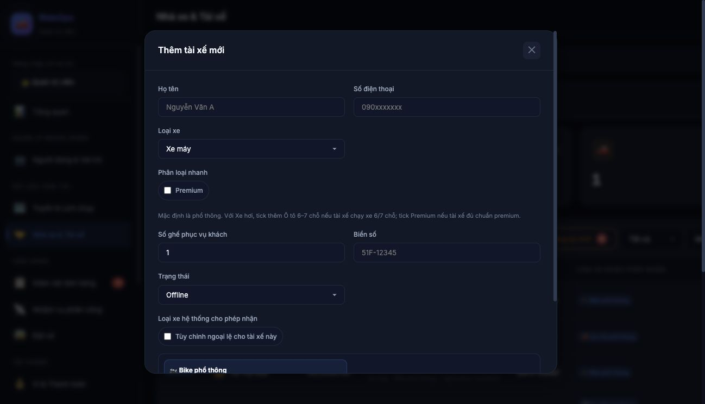
Khi chọn Xe máy và không tick Premium, hệ thống tự hiểu tài xế nhận Bike phổ thông.
Hình 5 — Tài xế Xe hơi mặc định 4 chỗ
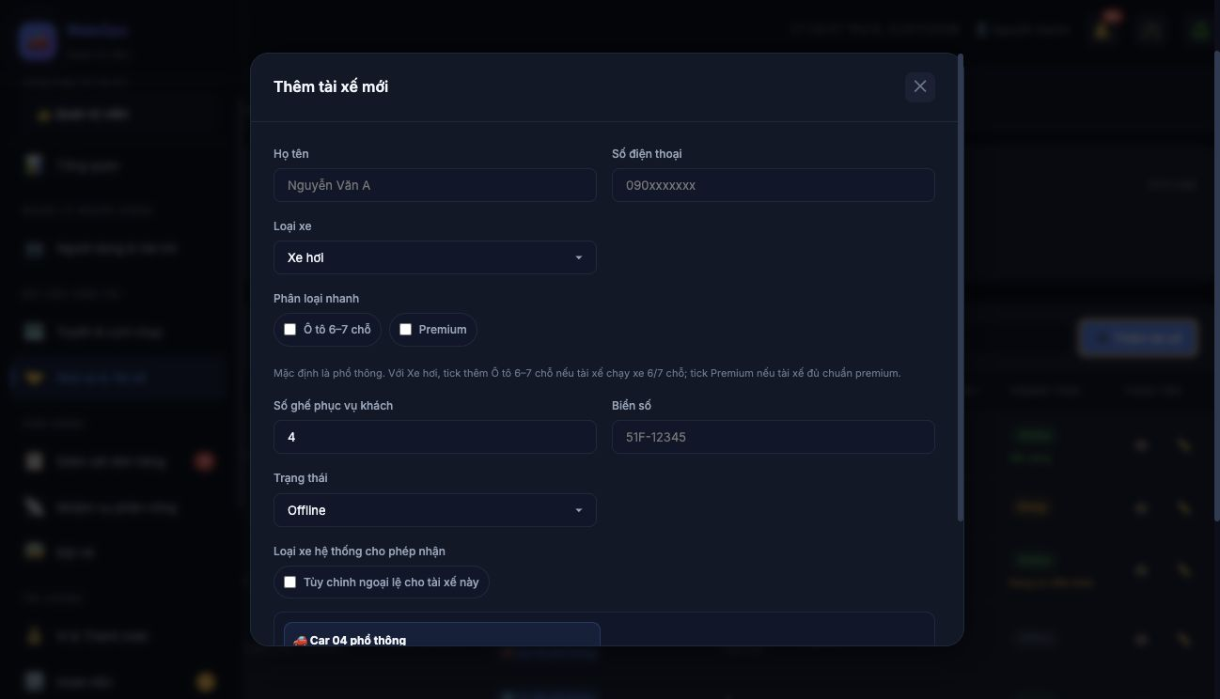
Khi chọn Xe hơi và không tick Ô tô 6–7 chỗ hoặc Premium, hệ thống tự hiểu tài xế nhận Car 04 phổ thông, số ghế = 4.
Hình 6 — Tài xế Xe hơi 6–7 chỗ + Premium
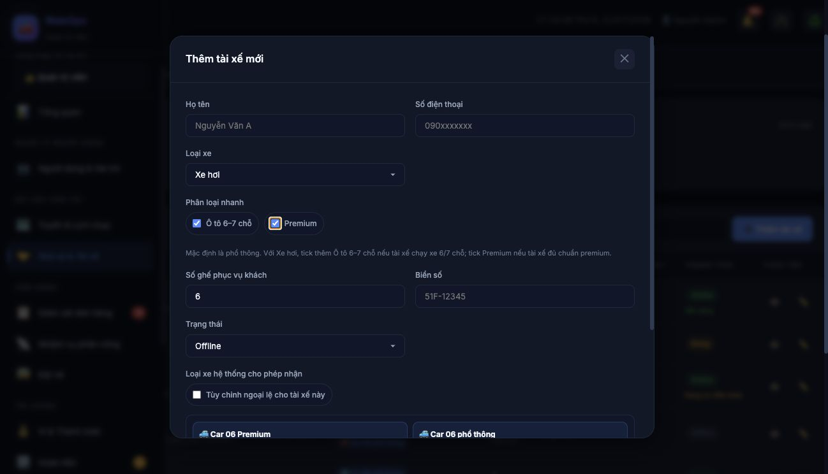
Khi tick Ô tô 6–7 chỗ và Premium, hệ thống tự hiểu tài xế có năng lực nhận nhóm xe 6–7 chỗ và nhóm Premium. Danh sách loại xe được nhận vẫn dựa trên các Loại xe đang có trong hệ thống.
Admin setup | Hệ thống hiểu là | Số ghế | Loại xe được phép nhận
Xe máy, không tick Premium | Bike phổ thông | 1 | Bike phổ thông
Xe máy, tick Premium | Bike Premium | 1 | Bike Premium; Bike phổ thông
Xe hơi, không tick Ô tô 6–7 chỗ/Premium | Car 04 phổ thông | 4 | Car 04 phổ thông
Xe hơi, tick Premium | Car 4 Premium | 4 | Car 4 Premium; Car 04 phổ thông
Xe hơi, tick Ô tô 6–7 chỗ | Car 06 phổ thông | 6 | Car 06 phổ thông; Car 04 phổ thông
Xe hơi, tick Ô tô 6–7 chỗ + Premium | Car 06 Premium | 6 | Car 06 Premium; Car 06 phổ thông; Car 4 Premium; Car 04 phổ thông

Nếu hệ thống có thêm Car 07 với seats = 7, tài xế tick Ô tô 6–7 chỗ cũng được xét nhận Car 07 theo cùng rule. Nếu chưa có loại CAR nào có seats từ 6 đến 7 đang hoạt động, CMS vẫn lưu năng lực tài xế nhưng preview chỉ hiển thị các loại CAR hiện có.
Khi nào dùng Tùy chỉnh ngoại lệ?
Không dùng override để setup 6 chỗ hoặc premium, vì hai trường hợp này đã có checkbox nhanh. Override chỉ dùng cho ngoại lệ như khóa tạm Premium, thử nghiệm loại xe đặc biệt, hoặc khóa một loại xe cụ thể theo chính sách vận hành.

Hình 7 — Case ngoại lệ: admin chọn thủ công loại xe được nhận
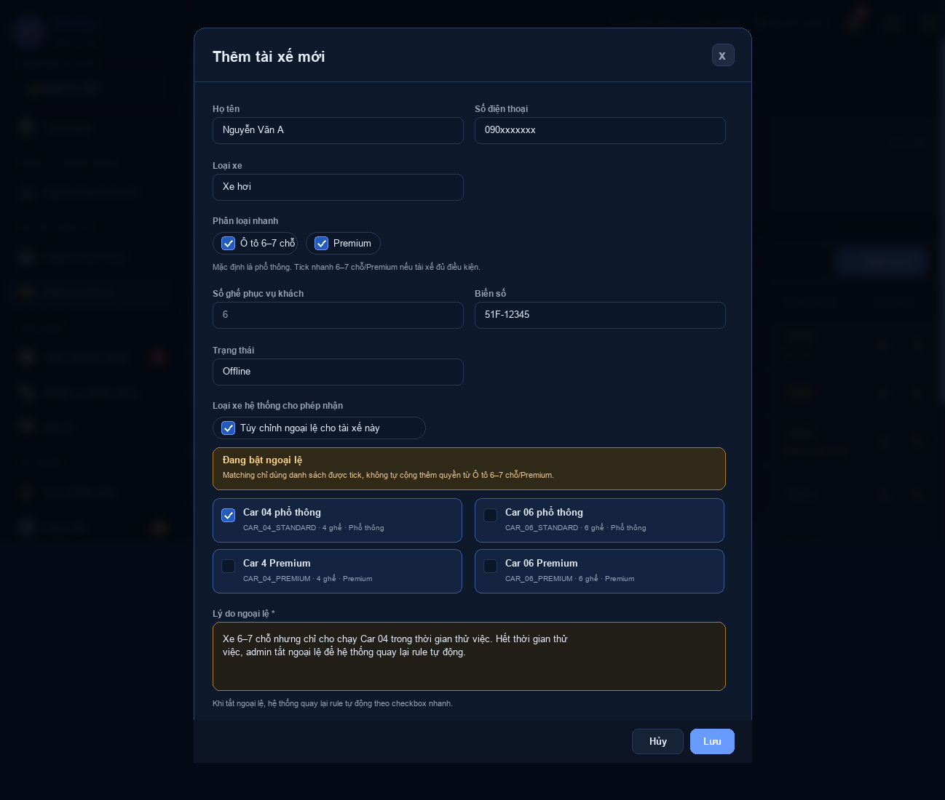
Ví dụ: tài xế có xe 6–7 chỗ và đủ chuẩn Premium, nhưng trong thời gian thử việc admin chỉ cho nhận Car 04 phổ thông. Khi bật Tùy chỉnh ngoại lệ, matching dùng đúng danh sách được tick và CMS bắt buộc nhập Lý do ngoại lệ.

Các trường hợp ngoại lệ thường gặp
Trường hợp | Cách setup trên CMS | Kết quả mong muốn
Khóa Premium tạm thời | Giữ tick Premium nếu hồ sơ vẫn đạt, bật Tùy chỉnh ngoại lệ và bỏ loại Premium | Tài xế chỉ nhận nhóm phổ thông trong thời gian bị khóa
Xe 6–7 chỗ nhưng chỉ chạy 4 chỗ khi thử việc | Tick Ô tô 6–7 chỗ để lưu năng lực, bật Tùy chỉnh ngoại lệ và chỉ giữ nhóm Car 04 phù hợp | Tài xế không nhận cuốc 6–7 chỗ
Cấp thử loại xe mới chưa nằm trong rule | Bật Tùy chỉnh ngoại lệ và chọn thêm loại xe thử nghiệm | Matching đưa tài xế vào loại xe thử nghiệm
Khóa một loại xe do giấy tờ/phương tiện không đạt | Bật Tùy chỉnh ngoại lệ và bỏ loại xe đó | Tài xế không nhận loại bị khóa, vẫn có thể nhận loại khác
Chỉ nhận Premium hoặc chỉ nhận phổ thông | Bật Tùy chỉnh ngoại lệ và chỉ tick đúng nhóm được phép | Matching không tự cộng thêm nhóm còn lại
Đổi xe tạm thời khác hồ sơ gốc | Nếu ngắn hạn thì bật override và ghi rõ thời gian/lý do; nếu dài hạn thì cập nhật lại hồ sơ xe | Tài xế chỉ nhận loại xe phù hợp xe đang chạy thực tế
Loại xe master data nhập sai số ghế | Không xử lý bằng override; sửa số ghế ở Loại xe | BE phân nhóm đúng theo seats >= 6 && seats <= 7
Chưa có loại CAR 6–7 chỗ đang hoạt động | Không cần override; tick Ô tô 6–7 chỗ vẫn lưu năng lực | Preview/matching chỉ dùng các loại xe hiện có

- Override luôn ưu tiên hơn rule mặc định khi matching.
- Khi tắt override, hệ thống quay lại tính quyền nhận theo checkbox nhanh.
- Mỗi lần bật/tắt override hoặc thay danh sách override cần ghi audit log.
- CMS bắt buộc nhập Lý do ngoại lệ khi bật override.
- Nếu ngoại lệ có thời hạn, BA/admin nên ghi rõ mốc bắt đầu/kết thúc trong lý do.

8. Logic BE khi khách đặt Bike/Car

Flow booking
1. FE lấy danh sách loại xe Bike/Car.
2. Nếu loại xe Tạm dừng: app khách ẩn.
3. Nếu loại xe Hoạt động nhưng chưa có giá hoặc không có tài xế available: app hiển thị Không khả dụng và disable.
4. Nếu loại xe Hoạt động + có giá + có tài xế available: app cho khách chọn.
5. Khách xác nhận booking và đi qua bước thanh toán/tạm giữ theo Epic 2.
6. BE ghép tài xế theo đúng loại xe khách chọn.

Khi ghép tài xế, BE chỉ lấy tài xế thỏa tất cả điều kiện:
- Cùng nhóm xe Bike hoặc Car với booking.
- Loại xe khách chọn nằm trong danh sách tài xế được phép nhận.
- Tài xế Online.
- Tài xế không Bận, không có chuyến đang chạy.
- Không có offer đang chờ accept.
- GPS/heartbeat còn hợp lệ.
- Hồ sơ và giấy tờ còn hiệu lực.
- Vị trí tài xế nằm trong bán kính tìm kiếm của loại xe.
Available không phải trạng thái thứ tư
Online/Offline/Bận là trạng thái của tài xế. Available là kết quả tính tại thời điểm hệ thống tìm tài xế cho một booking cụ thể.

9. Logic xử lý override
Mặc định: allowedTypes = rule(nhóm xe, checkbox Ô tô 6–7 chỗ, checkbox Premium)
Khi bật override: allowedTypes = danh sách admin chọn riêng cho tài xế đó
- Chỉ bật override khi cần ngoại lệ nghiệp vụ.
- Khi tắt override, hệ thống quay lại rule mặc định.
- Audit log cần ghi lại ai bật/tắt override và danh sách loại xe sau khi lưu.
- BA cần xác nhận từng ngoại lệ để tránh cấp sai loại Premium.
- Nếu override đang bật, matching dùng đúng danh sách override admin đã chọn và không tự cộng thêm quyền từ checkbox Ô tô 6–7 chỗ/Premium.
- Nếu override đang bật mà thiếu Lý do ngoại lệ, CMS không cho lưu.

10. Checklist UAT nhanh
Case | Kỳ vọng
Xe máy, không tick Premium | Chỉ nhận Bike phổ thông
Xe máy, tick Premium | Nhận Bike Premium và Bike phổ thông
Xe hơi, không tick Ô tô 6–7 chỗ/Premium | Chỉ nhận Car 04 phổ thông
Xe hơi, tick Premium | Nhận Car 4 Premium và Car 04 phổ thông
Xe hơi, tick Ô tô 6–7 chỗ | Nhận Car 06 phổ thông và Car 04 phổ thông
Xe hơi, tick Ô tô 6–7 chỗ + Premium | Nhận đủ nhóm Car 06/04 Premium/phổ thông theo rule
Loại xe tạm dừng | App khách ẩn loại xe
Hoạt động nhưng chưa có tài xế available | App khách hiển thị Không khả dụng và disable
Driver Online nhưng sai loại xe | Không được đưa vào matching
Bật override cho một tài xế | Matching dùng danh sách override thay vì rule mặc định

